出國報告（出國類別：其他）

限閱

赴中國大陸南京參加「2015年兩岸企業家紫金山峰會」報告書

服務機關：臺灣銀行股份有限公司
出 國 人： 董事長 李紀珠
董事會秘書室 中級專員 賴科宏
出國地區：中國大陸南京市
出國期間：104年11月03日至104年11月05日
報告日期：105年01月06日
摘要
「兩岸企業家峰會」係於2013年成立，臺灣方面由蕭前副總統萬長先生擔任理事長；大陸方面則由大陸國務院曾前副總理培炎先生擔任理事長，雙方每年輪流在臺北及南京召開年度峰會。兩岸企業家峰會除扮演兩岸企業家最高層級之合作交流平臺外，峰會為強化與深化兩岸在各不同產業領域的交流合作，並於峰會組織中設立「金融」、「宏觀經濟」、「能源石化裝備」、「信息家電」、「成長型企業與中小企業」、「文化創意」與「生物科技與健康照護」七大兩岸產業合作推進小組，藉由各小組不定期舉行交流互訪、產業會談等活動來聚焦討論議題及凝聚雙方共識。目前紫金山會議業已成為兩岸經濟界最具組織化之重要交流合作平臺。本屆峰會主題為「創新合作模式，促進產業融合」，共吸引兩岸企業領袖與代表、重要工商團體負責人與代表、學者專家等近千人出席此次會議。李董事長為利本行拓展兩岸金融業務，並與兩岸企業家交流關於「金融科技」、「一帶一路」、「亞投行」、「人民幣國際化」等發展趨勢與合作商機，特應邀出席本次會議，並主持一帶一路相關議題之討論。
本次出訪主要係本行李紀珠董事長應兩岸企業家峰會之邀請，出席本(2015)年11月03至04日在江蘇南京舉行之「2015年兩岸企業家紫金山峰會」。李董事長於11月03日搭機前往南京，並於抵達南京後隨即出席「金融產業合作推進小組」專題論壇第一場次-「運用金融科技，提升金融服務」場次之座談，瞭解兩岸金融同業與相關監管機關，對於運用金融科技以提升金融服務之管理思維，並與其他與會者分享有關互聯網金融發展前景及商機的看法。晚間李董事長亦出席本次峰會歡迎晚宴，並於晚宴中與峰會中重要人士，就兩岸金融交流與合作等議題廣泛交換意見，更藉此機會積極為本行尋求未來與企業界及金融同業合作的機會。此外，李董事長於11月04日應兩岸企業家峰會之邀請，特別擔任「金融產業合作推進小組」專題論壇第二場次-「配合一帶一路，創造金融合作」場次之臺灣方面主持人，並發表引言。
李董事長指出，大陸近年來所提出的「一帶一路」是橫跨歐、亞、非大陸之經濟大發展方案，沿線涉及六十幾個國家，44億人口數(約佔全球人口總數的60%)，以及全球整體GDP的29%，若順利推動，對未來全球經濟與政治，勢必有一定程度的影響。此外，由於「一帶一路」方案沿線的六十幾個國家中，有許多國家係屬開發中國家或是低度開發國家，但若此項經濟開發方案發展成功，不但可以讓參與這項經濟開發方案的機構獲取不少商機，也將會促進沿線的開發中國家邁向小康社會的國家。就提升人類生活福祉而言，亦是一個非常有意義的計畫。同時，李董事長也指出，根據亞洲開發銀行的估計，在2010年至2020年間，光是亞洲地區的基礎設施建設所需投入資金，將達8兆美金，但亞洲開發銀行(ADB)可以提供的資金卻不到其中的三分之一，因此，就大陸與一帶一路開發方案中的沿線國家而言，若欲順利推展一帶一路開發案，尚需有其他外來資金的提供，這是兩岸金融產業可共同發掘的潛在商機。
然而，雖然一帶一路的開發可帶來許多商機，但由於其沿線國家中，有許多屬於開發中國家或低度開發國家，此將增加金融產業投、融資的風險。由於銀行業或保險業其資金皆來自存款戶或保險戶，故任何資金的運用除需考量到其營利性外，同時也須使其資金運用之報酬與其承擔的風險相匹配。因此，針對兩岸金融機構在參與一帶一路所帶來的金融商機時，李董事長提出下列兩項建議：
(1)、設立「資金需求平臺」及「資料共享平臺(資料庫)」。
(2)、一帶一路籌資過程中，應使資金投入所獲得的報酬可與它所承受的風險相匹配，故應充分整合並利用各種投資與融資金融工具，來提供籌資。
在主持「金融產業合作推進小組」專題論壇第二場次-「配合一帶一路，創造金融合作」場次後，李董事長旋即參加大會閉幕式，惟因李董事長為趕回臺灣主持次日董事會及常董會，故提前離席。
目次
壹、目的 4
貮、行程概要 5
一、 11月03日出席「金融產業合作推進小組」專題論壇第一場次-「運用金融科技，提升金融服務」場次。 5
二、 11月03日晚間出席兩岸企業家紫金山峰會歡迎晚宴。 9
三、 11月04日擔任「金融產業合作推進小組」專題論壇第二場次-「配合一帶一路，創造金融合作」場次之臺灣方面主持人。 9
四、 11月04日出席兩岸企業家紫金山峰會閉幕式，惟因李董事長為趕回臺灣主持次日董事會及常董會，故提前離席。 17
參、心得及建議 19

壹、目的
「兩岸企業家峰會」係於2013年成立，臺灣方面由蕭前副總統萬長先生擔任理事長；大陸方面則由大陸國務院曾前副總理培炎先生擔任理事長，雙方每年輪流在臺北及南京召開年度峰會。兩岸企業家峰會除扮演兩岸企業家最高層級之合作交流平臺外，峰會為強化與深化兩岸在各不同產業領域的交流合作，並於峰會組織中設立「金融」、「宏觀經濟」、「能源石化裝備」、「信息家電」、「成長型企業與中小企業」、「文化創意」與「生物科技與健康照護」七大兩岸產業合作推進小組，藉由各小組不定期舉行交流互訪、產業會談等活動來聚焦討論議題及凝聚雙方共識。
目前紫金山會議業已成為兩岸經濟界最具組織化之重要交流合作平臺，復以本次峰會共吸引兩岸企業領袖與代表、重要工商團體負責人與代表、中小企業家、學者專家等近千人出席此次會議，為利本行拓展兩岸金融業務、第一手掌握大陸「一帶一路」、「亞投行」、「人民幣國際化」等思維與商機，本行李紀珠董事長特應兩岸企業家峰會之邀請，出席本(2015)年11月03至04日在江蘇南京舉行之「2015年兩岸企業家紫金山峰會」，擔任「金融產業合作推進小組」專題論壇第二場次-「配合一帶一路，創造金融合作」之臺灣方面主持人，並參與「金融產業合作推進小組」專題論壇第一場次-「運用金融科技，提升金融服務」之討論。
本次峰會主題為「創新合作模式，促進產業融合」，共吸引兩岸企業領袖與代表、重要工商團體負責人與代表、學者專家等近千人出席此次會議。李董事長為利本行拓展兩岸金融業務，並與兩岸企業家交流關於「金融科技」、「一帶一路」、「亞投行」、「人民幣國際化」等發展趨勢與合作商機，特應邀出席本次會議，並主持一帶一路相關議題之討論。在主持「金融產業合作推進小組」專題論壇第二場次-「配合一帶一路，創造金融合作」場次後，李董事長旋即參加大會閉幕式，惟因李董事長為趕回臺灣主持次日董事會及常董會，故提前離席。

貳、行程概要
本次行程自104年11月03日至05日，共計3天。茲將本次出訪行程紀要摘錄如下：
一、11月03日出席「金融產業合作推進小組」專題論壇第一場次-「運用金融科技，提升金融服務」場次。
本行李董事長於11月03日搭機前往南京，並於抵達南京後隨即出席「金融產業合作推進小組」專題論壇第一場次-「運用金融科技，提升金融服務」場次之座談，瞭解兩岸金融同業與相關監管機關，對於運用金融科技以提升金融服務之管理思維，並與其他與會者分享有關互聯網金融發展前景及商機的看法。有關此場次大會邀請之與談貴賓之討論環節，謹將內容摘錄如下：
「金融產業合作推進小組」專題論壇第一場次-「運用金融科技，提升金融服務」場次的發言順序依序為上海浦發銀行劉信義行長(陸方)、臺新金控吳東亮董事長、大陸民生銀行林雲山行長助理(陸方)、臺灣工業銀行駱錦明董事長、大陸陸金所楊曉軍副董事長(陸方)、中華開發金融控股公司陳木在董事長、大陸點融網郭宇航首席執行官(陸方)、財金資訊公司林國良副總經理與凱基證券許道義董事長。
臺新金控董事長吳東亮對於如何金融科技來提升金融服務品質時表示，互聯網金融時代的來臨，其實也正是「行內菁英」與「行外創客」競爭時代的來臨；也可說是行外人的創新-「互聯網金融」挑戰行內人的創新-「金融互聯網」。只是吳董事長特別指出，雖然對傳統金融業者而言，互聯網金融與Fintech的創新如火如荼的發展，但這些創新大多屬於目前金融監理的範疇之外，因此，此類金融創新所提供的金融服務也相對存在相當大的潛在風險，同時，也因為這些金融創新服務尚未經過景氣循環之考驗與洗禮，故其未來的發展態勢，仍尚需一段時間之觀察。只是面對目前互聯網金融所帶來的衝擊，吳董事長認為，吸納互聯網金融的優點、創造監理與創新兼容並蓄的金融環境與積極拓展在金融科技合作機會，應是兩岸未來傳統金融產業在未來所必須積極面對的局勢。畢竟，隨著智慧型手機的普及化，民眾隨身攜帶智慧型手機已成習慣，也讓智慧型手機逐漸成為民眾身體的一部分，因此，傳統金融業者如何讓自身所提供的金融服務更貼近民眾的需求，將是傳統金融業者未來是否仍具有競爭力的關鍵因素之一。對此，吳董事長也以臺新金控為例，提供多項臺新金控在近年來透過攫取互聯網金融的優勢與運用金融科技等提升自我競爭力之服務案例，諸如:無法提款功能的開發、IRMA(即整合行銷(Intergrated)、衡量風險(Risk)、多元通路行銷(Marketing)與客戶區隔暨資料探勘(Analytics)所進行之金融產品設計及行銷等，與與會者分享。
大陸民生銀行林雲山行長助理以「在小微金融領域的探索與實踐」為題，發表其對於如何運用金融科技來提升金融服務的看法。首先，林行長助理透過回顧大陸民生銀行在小微金融的金融發展階段與歷程來簡介民生銀行目前在小微金融服務上的成績與核心經營理念，進而說明近期民生銀行在小微金融服務上的發展三大方向-即「技術驅動，升級商業模式」、「以客為尊，發展綜合金融」與「行業結構(諸如區域布局、客戶來源的分級與授信行業比重等)調整，實現可持續發展」。因此，林行長助理認為，未來民生銀行或可與臺灣的金融機構業者在小微金融服務領域上有較為密切與實質的合作。諸如:臺灣金融機構在風險管控機制與管理上，由於發展歷程較大陸為早，因此或可提供相當良好的管理經驗供大陸金融業者參考與學習；又例如在互聯網數據運用上，大陸不但市場廣大，同時，大陸以往的技術發展及客戶區隔的機制設計上顯著較臺灣金融業者有豐富的經驗。因此，展望未來，兩岸金融機構如何透過截長補短的互補合作，以共享兩岸金融商機之利益，將是兩岸未來必須共同努力的方向。
臺灣工業銀行駱錦明董事長表示，互聯網與行動裝置的普及，已經讓以往傳統的商業運行模式與消費者的行為模式發生巨大的改變，也帶動一連串新興應用及商業模式的創新。諸如:金融科技的應用讓業者對消費者的消費行為等資訊掌握度提高，致使業者可據以適時、適人與適地的提供客製化與個人化的商品及服務內容。也因為金融科技及互聯網金融的發展，迫使傳統金融業者必須省思金融產品與服務需求的原始意義與內容。因此，面對這樣的趨勢，未來如何讓消費者在享受消費與需求被滿足的過程中可以更不費力，那將是未來傳統金融產業能否繼續生存的重要關鍵因素。也因此，駱董事長指出，傳統金融業者對網際網路科技的加入應該樂觀其成，同時以更開放的心胸擁抱創新，如此才能為整個經濟社會提供利他的「王道金融服務」。
大陸陸金所楊曉軍副董事長指出，雖然互聯網與金融科技近年來呈現快速發展的趨勢，但是任何的創新其實都是歷經一段漫長的漸進過程，始會逐漸發展成為一個成熟的業態；同時，任何的創新亦均是源自於傳統，並且是將原有的要素予以重新與充分的組合，不可能無中生有。因此，楊曉軍副董事長認為，金融科技的蓬勃發展不但讓金融機構不再壟斷相關金融業務，亦讓金融產業的金融中介功能式微；但對消費者而言，這樣的發展趨勢卻可以讓消費者享受便捷、智慧的金融業務服務。也因此，楊副董事長也呼應臺新金控吳東亮董事長的觀點認為，未來傳統金融業者與互聯網科技業者應透過各種不同的合作方式來截長補短，共享互聯網金融時代的紅利。
中華開發金控陳木在董事長表示，目前金融產業的發展情勢已與其在財政部金融司服務期間的業界生態有極大的改變，也因此隨著互聯網金融與金融科技近年來的快速發展，金融業目前大多投入大量IT基礎建設，期望透過這些基礎設施的建置，讓傳統金融業者得以結合網路及電子科技的金融服務，充分提升自我的「風險控管」、「產品創新」、「精確行銷」能力，進而發揮整體金融機構之經營效益。也因此，陳董事長指出，未來兩岸金融產業或可透過異業結盟(即金融業者與網路科技業者等)多元方式，共創與共享多贏的金融發展效益。
大陸點融網郭宇航首席執行官則以「大陸互聯網金融2.0時代」為題指出，大陸互聯網金融的發展大致上可歸納為「工具化改良-1.0時代」、「結構化改變-2.0時代」與「基金化改造-3.0時代」。而互聯網金融在大陸之所以可以如此快速的發展，最關鍵的因素是因為大陸金融監管部門對於互聯網金融採行相對較為寬鬆與開放的管理所致，致使像點融網這樣的互聯網公司獲得了發展成長的機會。因此，郭首席執行官指出，在金融科技不斷提供相關金融服務的發展下，每個民眾的銀行帳戶金只是支付通道，且互聯網金融將如同臺新金控吳東亮董事長所提到的，將會滲透到民眾生活的方方面面，從而讓人感覺不到它的存在。所以，郭首席執行官認為，未來互聯網金融發展的機會將會體現在「制度性(即指監管機會目前對於互聯網金融監理的寬容)」、「行業性(即指在大陸金融體系所提供之服務大多以國營大型銀行為主，故尚存對於小眾金融服務之商機)」與「市場性(即消費者對於相關金融服務的快速需求轉變商機)」的機會上。因此，郭首席執行官特別以作為蘇州銀行互聯網金融P2P平臺技術合作方之案例，說明金融科技業者如何傳統金融業者打造「明日銀行互聯網泛資產交易平臺」之概念與做法，期許未來可以透過傳統金融業者與金融科技業者相互結盟等方式，讓雙方共享互聯網金融之利益；同時，也讓消費者可以享受互聯網金融的便捷性，達到三贏的局面。
財金資訊公司林國良副總經理呼應陳木在董事長的觀點指出，數位浪潮其實已經改變金融服務的樣貌，亦即顧客不再是走進銀行，而是改透過行動裝置，隨時隨地在網路上尋找並取得所需要的金融服務。林副總經理表示，根據調查統計可知，2015年全球人口擁有行動手機的比例將達65%、有83%的網路使用行為將會透過行動裝置完成。也因此，在這樣的數位浪潮下，不但改變金融服務的樣貌，也改變企業經營模式、改變跨業競合規則、改變民眾生活習性與改變通路拓展方式。然而，林副總經理也表示，雖然數位浪潮改變了金融服務等等商業樣態，讓支付與交易變得更具智慧性與便捷性，但對金融產業而言，安全仍是最重要的金融服務核心要素。因此，在未來創新金融服務持續發展的同時，除了必須支援企業的發展，更應重視相關交易之安全管控機制。同時，由於兩岸民眾具有同文、同種與文化相近的優勢，因此，展望未來，兩岸金融產業或可在應用金流基礎平臺上(諸如:銀聯卡在臺灣ATM提款、兩岸跨境電子支付服務的對接、兩岸匯款當日入戶等)，加速兩岸金融服務更為緊密互通與合作的程度。
凱基證券許道義董事長在本場次的與談中，首先提到臺灣目前已經具備相當程度的金融科技環境，諸如:2014年全國使用寬頻網路的人口比例已達84.5%、智慧型手機普及率在2015年上半年達73.4%、證券手機下單比例逐年提升(約占電子下單比重超過30%)等。也因此，許董事長表示，身為臺灣證券業龍頭之一，凱基證券業除了善用金融科技為投資人打造具便利性與智慧性的財富管理平臺外，也不斷投入金融科技發展，以維持凱基證券在臺灣證券市場上各項業務的領導地位(諸如:臺灣基金網路銷售平臺的建置)。同時，許董事長也認為，兩岸三地的金融機構業者可以藉由在大陸廣大臺商的現況，透過在兩岸籌資、財務顧問等業務上，共同運用金融科技來合作建立籌資與財務管理評臺，除可以讓兩岸的優質企業可以在兩岸三地多個資本市場，以最有效率方式籌資外，更可讓兩岸三地的金融機構業者共享合作與金融科技帶來的利益。
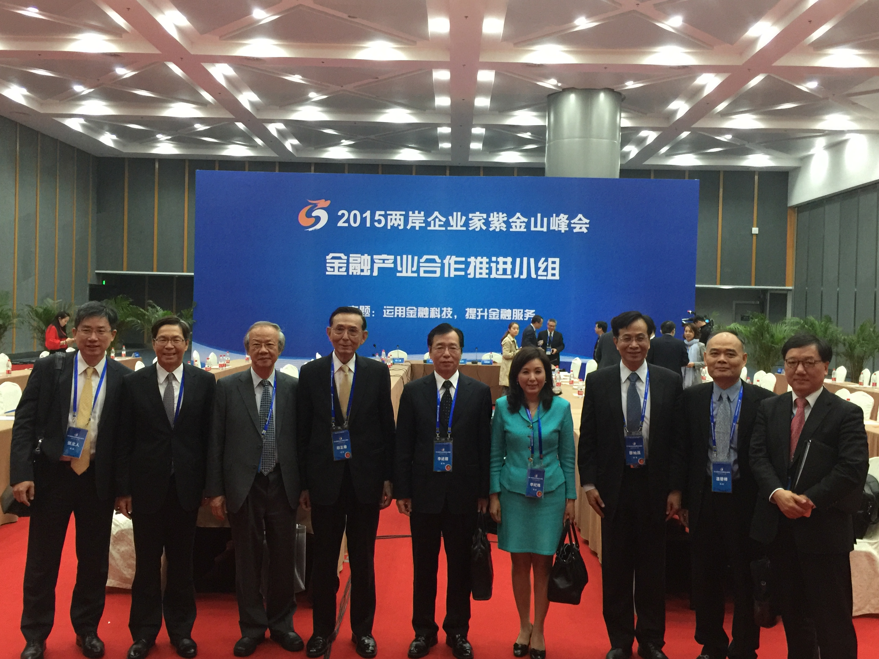

李紀珠董事長於「金融產業合作推進小組」專題論壇第一場次-「運用金融科技，提升金融服務」場次中場休息時間與大陸方與談人交換意見

二、 11月03日晚間出席兩岸企業家紫金山峰會歡迎晚宴。
李董事長於11月03日出席「金融產業合作推進小組」專題論壇第一場次-「運用金融科技，提升金融服務」場次後，於晚間出席紫金山峰會歡迎晚宴，並在晚宴中與峰會中重要人士，就兩岸金融交流與合作等議題廣泛交換意見，更藉此機會積極為本行尋求未來與企業界及金融同業合作的機會。
三、11月04日擔任「金融產業合作推進小組」專題論壇第二場次-「配合一帶一路，創造金融合作」場次之臺灣方面主持人。
本場次李董事長應兩岸企業家峰會邀請擔任臺灣方面主持人，並發表引言，茲摘要李董事長之發言及與談重點如下：
(一)、李董事長指出，大陸近年來所提出的「一帶一路」是橫跨歐、亞、非大陸之經濟大發展方案，沿線涉及六十幾個國家，44億人口數(約佔全球人口總數的60%)，以及全球整體GDP的29%，若順利推動，對未來全球經濟與政治，勢必有一定程度的影響。此外，由於「一帶一路」方案沿線的六十幾個國家中，有許多國家係屬開發中國家或是低度開發國家，但若此項經濟開發方案發展成功，不但可以讓參與這項經濟開發方案的機構獲取不少商機，也將會促進沿線的開發中國家邁向小康社會的國家。就提升人類生活福祉而言，亦是一個非常有意義的計畫。
(二)、李董事長在大會中引用古語:「與其給他一條魚吃，不如給他一根釣竿」來說明，「一帶一路」計畫的提出，透過其他國家協助這些沿線國家的基礎建設建置與開發，就如同給這些沿線開發中的國家一根釣竿一般的概念，讓這些國家有機會更進一步透過基礎設施的建設去動員當地的資源與人力，並進而提升自我的經濟發展狀態。因此，「一帶一路」的經濟發展方案對於全球經濟發展具很大正面效益。此外，這些基礎建設的建置與開發，除了帶來基礎設施本身的投資商機外，亦可帶動周邊沿線之貿易、觀光、農產品跨境運銷、融資、電子商務、物流等新的商機，而這些亦會衍生新的投、融資機會。
(三)、李董事長指出，根據亞洲開發銀行的估計，在2010年至2020年間，光是亞洲地區的基礎設施建設所需投入資金，將達8兆美金，但亞洲開發銀行(ADB)可以提供的資金卻不到其中的三分之一，因此，就大陸與一帶一路開發方案中的沿線國家而言，若欲順利推展一帶一路開發案，尚需有其他外來資金的提供，這是兩岸金融產業可共同發掘的潛在商機。
(四)、雖然一帶一路的開發可帶來許多商機，但由於其沿線國家中，有許多屬於開發中國家或低度開發國家，此將增加金融產業投、融資的風險。由於銀行業或保險業其資金皆來自存款戶或保險戶，故任何資金的運用除需考量到其營利性外，同時也須使其資金運用之報酬與其承擔的風險相匹配。因此，針對兩岸金融機構在參與一帶一路所帶來的金融商機時，李董事長提出下列兩項建議：
1、設立「資金需求平臺」及「資料共享平臺(資料庫)」。
李董事長建議，應積極合作設立「一帶一路資金需求平臺」，讓有資金需求的企業可以在這個平臺上揭露其需求，而有能力且有意願提供金融服務的金融機構，可以透過此平臺去取得資訊，並媒合資金供需雙方，推動開發計畫進行。
至於應如何降低參與一帶一路商機的風險降低，李董事長建議，可透過設立「一帶一路資訊分享平臺(資料庫)」來達成。由於一帶一路沿線的開發中國家，對於投、融資者所需之重要資訊，相對來說較不透明，因此建議，透過資訊分享平臺(資料庫)的建立，蒐集並共享一帶一路計畫沿線國家之法規命令、政治環境、總體經濟金融情勢、金融機構環境、可以合作之企業、金融發展狀況及當地金融情勢等相關資訊，此將可有效降低參與一帶一路建設之業者與資金供應者投入之風險。
李董事長亦指出，資金需求平臺及資料庫的建立，若是由個別的國家或是個別金融機構來建立，可能事倍功半，故可透過兩岸先行合作建置，再積極鼓勵國際間其他國家的參與。
2、一帶一路籌資過程中，應使資金投入所獲得的報酬可與它所承受的風險相匹配，故應充分整合並利用各種投資與融資金融工具，來提供籌資。
至於本場次其餘與談貴賓等討論環節，謹將內容摘錄如下：
在李董事長於「金融產業合作推進小組」專題論壇第二場次-「配合一帶一路，創造金融合作」場次進行簡要的開場後，本場次的發言順序依序為絲路基金有限責任公司金琦董事長(陸方)、中國信託金控薛香川副董事長、中銀香港和廣北原副董事長(陸方)、合庫金控廖燦昌董事長、大陸國家開發銀行張世誠副局長(陸方)、臺灣企銀朱潤逢董事長、大陸工商銀行江蘇省分行劉金行長(陸方)與臺北金融研究發展基金會周吳添董事長。
針對本場次的主題，絲路基金有限責任公司金琦董事長首先表示，雖然大陸為一帶一路此項經濟戰略計畫特別籌設資金規模高達400億美元之絲路基金，以提供一帶一路沿線國家在基礎設施建設、資源開發、產業合作等項目之投融資管道，但該基金會所掌管的絲路基金並不具備政策性任務或援助性任務的特質；同時，該基金具有五項多元化特質，即1.基金來源多元化；2.投資地域多元化；3.投資方向多元化；4.投資手段多元化與5.合作夥伴多元化等。因此，絲路基金在協助推動一帶一路之經濟戰略計畫時，將依循下列四項基本原則與各國進行交流與合作，即
(一)、對接原則:
即絲路基金希望與沿線國家共創互利共贏的經濟發展利益，以及尋找共同具有效益的投資機會；
(二)、效益(率)原則:
由於絲路基金係由多元化的股東提供資金所成立，故相關的投資計畫與內容必須具有效益性與效率性；
(三)、合作原則:
金董事長表示，絲路基金的籌設宗旨，乃是希望可以與各國開展各種不同型式的合作及交流，讓絲路基金的投資可以獲得具「可實現性的穩定回報效益」。因此，絲路基金與合作夥伴間並非存在「相互替代的關係」；而係「優勢互補」的戰略合作關係。
(四)、開放原則:
絲路基金所要尋找的投資與合作夥伴對象，主要是尋找對於一帶一路經濟戰略計畫具有共同想法的志同道合對象。
因此，據上，絲路基金希望透過設立合理的合作投資機制與適宜的法遵制度，來與各國志同道合的夥伴進行投資與合作交流。金董事長表示，目前絲路基金進行投資的操作方式最主要係透過「股權+債權」的方式來加以進行，諸如今年六月絲路基金協助大陸中國化工集團公司(ChemChina)收購現居世界大五大的義大利輪胎生產廠商-倍耐力（Pirelli）的案例，希望透過這樣的投資方式可以將相關的投資風險讓各投資夥伴共同承擔，以達互利雙贏的目的。
對於兩岸金融業者應如何配合一帶一路的經濟戰略計畫進行合作，中國信託金控薛香川副董事長表示，雖然由於此項計畫誠如臺灣金控李紀珠董事長所指出的，根據亞銀的估計，在2010年至2020年間，光是亞洲地區的基礎設施建設投資金融便已達8兆美金的規模，每年各國的投資金額亦將達到8,000億美元。然而，雖然目前大陸對於一帶一路這項計畫已規劃「絲路基金」、「亞投行」與「金磚國家銀行」三個融資平臺，總資本規模已達2,400億美元，但仍需要更多金融機構的參與，以共同支應相關資金的需求。例如:今年6月中國銀行(BANK OF CHINA)發行一帶一路債券，規模達40億美元之規模。據此，薛副董事長表示，這些均顯示，未來大陸推行一帶一路的經濟戰略計畫的過程中，兩岸金融產業將隨之擁有相當龐大的商機。不過，相對大陸金融業者對於「一路」沿線國家的金融市場較為熟悉而言，臺灣的金融業者由於跟隨過去臺商的腳步，對於「一帶」沿線的東南亞國家金融市場已深耕布局許久，同時也對產業輸出、風險管控等國際金融服務有相當成熟的經驗，加上臺灣金融業目前已有相對較為完整的國際金融業務平臺，可提供便捷與安全的跨境貿易金流服務。因此，展望未來，兩岸金融業者隨著「一帶一路」計劃的推行，勢必可有更為密切的金融合作與交流，故若能透過兩岸企業家峰會這個具代表性的兩岸交流平臺來進行相關資訊與商機的資訊分享，將不但能使兩岸企業共享一帶一路的龐大商機，也將促使兩岸金融往來與合作更加密切，同時也將使兩岸金融業者能據此達到共同發掘市場商機與拓展業務版圖的目的。
中銀香港和廣北原副董事長對於本場次之主題表示，大陸「一帶一路」的經濟戰略計畫其實是「絲綢之路經濟帶」與「21世紀海上絲綢之路」的並稱。其中，「一帶」由於係指鏈結歐亞運輸網絡的貿易區塊；而「一路」則係指面向東協，讓大陸與東南亞國家鄰近港口可串聯成可互通互聯的貿易往來路徑。因此，整體而言，「一帶一路」沿線所包含的國家將近約有六十多個國家，總人數將達40至50億的規模，其蘊含的經濟發展商機亦達數十兆美元的規模，不但為兩岸金融產業提供巨大的業務合作機會，也為兩岸實體經濟提供穩定增長的動力來源。據此，和副董事長也呼應薛副董事長的發言指出，展望未來，由於一帶一路的經濟戰略計畫的沿線國家多屬開發中國家，整體國家儲蓄與投資動能不足，故沿線國家將不足以支持此項戰略計畫所需之龐大資金需求；同時，藉由此項計畫的推展，勢必會衍生大量產品製造之需求。故除了兩岸金融產業或可透過重大專案合作、加強與亞投行、絲路基金等支援性金融機構結盟等方式，積極掌握跨境融資、投資以及跨境貨幣結算的大量商機外，兩岸金融業者更應發揮金融服務實體經濟的功能，積極協助與支援兩岸產業一同掌握此項計畫所可能帶來的巨大商機，以促進兩岸實體經濟的穩定增長。
合庫金控廖燦昌董事長則認為，由於臺灣金融產業具有1.豐富業務競爭經驗；2.基層金融、消費金融與財富管理業務等業務發展成熟；3.公司治理、法令遵循與風險管理能力俱佳等優勢；相對於臺灣金融產業而言，大陸金融產業則具有1.資產規模與市場相對龐大；2.受惠於實體經濟發展較為快速，促進整體金融服務需求持續擴大；3.整體金融經營環境相對較優(諸如:利差較高)與4.互聯網金融發展極為快速等優勢。因此，廖董事長認為，兩岸金融產業在大陸「一帶一路」經濟戰略計畫的推行下，或可透過優勢互補的合作思維，讓雙方相互合作的項目產業或可聚焦在「基礎設施建設(包含基礎建設、電網建設、油氣管網等)的融資與聯貸」、「跨境電子商務」、「承攬國際保險與再保險」與「發行或承銷國際債券」等金融服務業務上；同時，廖董事長也呼應李董事長的觀點，兩岸金融產業或可透過兩岸企業家峰會這個代表性平臺，去對於一帶一路沿線國家的政治體制、宗教習俗、法律法規、投資環境、商情動態與產業概況等資訊，籌設資訊共享的合作平臺，除了讓兩岸金融產業均可藉此共享一帶一路所衍生的龐大效益外，更可據此研擬適切的風險應對機制，讓兩岸金融產業亦能確保參與一帶一路經濟戰略計畫的權益，避免發生過大的不可預期投資損失。
對於未來兩岸應如何在大陸推行一帶一路經濟戰略計畫的前提下去進行更為密切的合作與交流，大陸國家開發銀行張世誠副局長表示，大陸國家開發銀行為響應一帶一陸的經濟戰略政策，如同絲路基金管理委員會般，相當注重1.與一帶一路沿線國家的政策溝通；2.如何結合投融資國家的稟賦，去進行基礎設施建設的建置，甚至能源資源、加工製造的運用；3.結合沿線國家的金融機構，以共同提供相應所需之金融服務，諸如中國東盟銀聯體、中國阿聯酋共同投資基金、金磚國家新開發銀行合作機制等。基於上述原則，目前大陸國家開發銀行已投資一帶一路沿線國家包含能源、礦產、交通基礎設施等領域在內超過四百多項，總貸款餘額也已超過九百億美元的規模。也因此，展望未來一帶一路戰略計畫的持續推行，未來兩岸企業或可在一帶一路的建設方面進行較為具體的合作，諸如:兩岸可以共同支持大陸為於福建的21世紀海上絲綢之路核心區建設、閩臺藍色產業經濟園籌建、平潭綜合實驗區的開發以及臺商投資區設立等計畫，同時，兩岸金融產業也可為這些參與建設的企業提供充足的資金融資服務等，除了可讓兩岸金融業者共享一帶一路的效益，更可讓兩岸的金融業者深化金融合作。
大陸工商銀行江蘇省分行劉金行長認為，在過去大陸不論是企業或是金融產業在對外發展上，常遭遇相對弱勢的待遇。但是隨著大陸經濟實力的崛起，以及一帶一路等經濟戰略計畫的相繼出臺，均讓大陸企業在對外發展與合作交流上，相較於以往更具競爭力。也因此，伴隨大陸企業對於一帶一路經濟計畫的參與，大陸金融產業不但藉此可以隨之開拓國際市場之金融服務業務，同時亦可藉此提升自我之國際業務競爭力。因此，兩岸在未來不論是參與一帶一路的建設參與上，或是伴隨這些建設所衍生之金融服務需求的提供上，將有相當大的合作與交流空間。
臺灣企銀朱潤逢董事長則認為，大陸一帶一路的經濟戰略計畫不論是在建設規模上或是資金融資的需求上均存在相當大的市場。對於兩岸金融產業而言，除了可讓臺灣金融業者透過大陸龐大的市場去提供臺灣已臻成熟的金融服務業種去服務客戶的機會；大陸金融業者則可借鏡臺灣金融業者服務中小企業的經驗，讓雙方相互學習彼此優點，進而提升彼此競爭力外，或許可進一步透過共同籌組銀行團的方式，共享國際聯貸的商機；同時，也可藉由大量大陸企業為參與此項計畫而必須進行跨境投資和貿易的機會，透過雙方商談簽署「貨幣互換協議」(SWAP)等合作方式，共同掌握跨境融資、投資以及跨境貨幣結算的商機，此舉不但可促使大陸推進人民幣國際化的歷程，亦可讓臺灣金融產業的資金找到合適的去處，讓雙方均能因此互謀其利。
臺北金融研究發展基金會周吳添董事長表示，隨著大陸一帶一路經濟戰略計畫的出臺與推行，其認為或可引用今年四月號天下雜誌的報導來對於未來大陸經濟情勢可能面臨的機會與挑戰進行說明。周董事長指出，大陸一帶一路的計畫，雖然可讓大陸的政治與經濟出現下列三項機會，即
1.西歐國家靠攏，大陸經濟實力崛起與促使大陸經濟勢力卯足全力走向國際；
2.整體經濟面臨新常態、新刺激，啟動下一輪經濟發動機；
3.透過此項大陸近40年來最大對外經濟發展戰略的調整，讓大陸以往自我的定位由位屬東亞國家逐步轉變成為亞洲的中心國家。
但卻也讓大陸面臨政治與經濟情勢面臨至少下列四項風險的挑戰，即
1. 花錢太任性，基礎設施建設恐變成國際爛尾工程
即大陸過去「大包大攬」的做事風格，加上一帶一路沿線國家的政局相對較為動盪，可能衍生因政權輪替的頻繁，讓相關的基礎設施建設變成無效率與高風險的投資。
2. 因循大陸以往名實不符的建設慣例，恐釀成大陸衍生新一輪貪腐風氣
3.透過一帶一路的計畫推行，倘大陸重商與民族主義的氣焰過盛，恐挑動沿線國家與其他世界政經強權的猜疑與衝突。
4.大陸與其他世界經濟大國的角力，除了大陸本身可能產生不小的衝擊外，亦恐讓臺灣經濟亦隨之產生不小的影響
也因此，周董事長指出，面對這些機會與挑戰，兩岸不論是製造產業或是金融產業，必須讓雙方可以各自發揮各自的強項，共同發展，如此才能讓雙方的交流與合作產生實質的功效。周董事長表示，關於兩岸如何借助各自的強項來深化交流與合作，其個人的感觸特別深刻。周董事長表示，他與所屬基金會剛於今年十月底於北京成功舉辦完成第二十屆的兩岸金融學術研討會。在過去二十年來，雖然兩岸在金融事務的交流與合作上的確出現相當大的變化與進展，但雙方的溝通與協調卻常陷於口惠而實不至的困境中。舉例而言，雖然大陸常喊出兩岸一家親的溫情訴求，但大陸對臺灣在金融事務上的開放與市場准入上，卻常未有實際大幅度的開放。因此，周董事長認為，面對一帶一路如此龐大的商機，兩岸若要真誠的合作與交流，勢必要有互利共贏的共識，努力維護好雙方的利益，才能讓雙方的交流與合作真正落實共贏的局面。
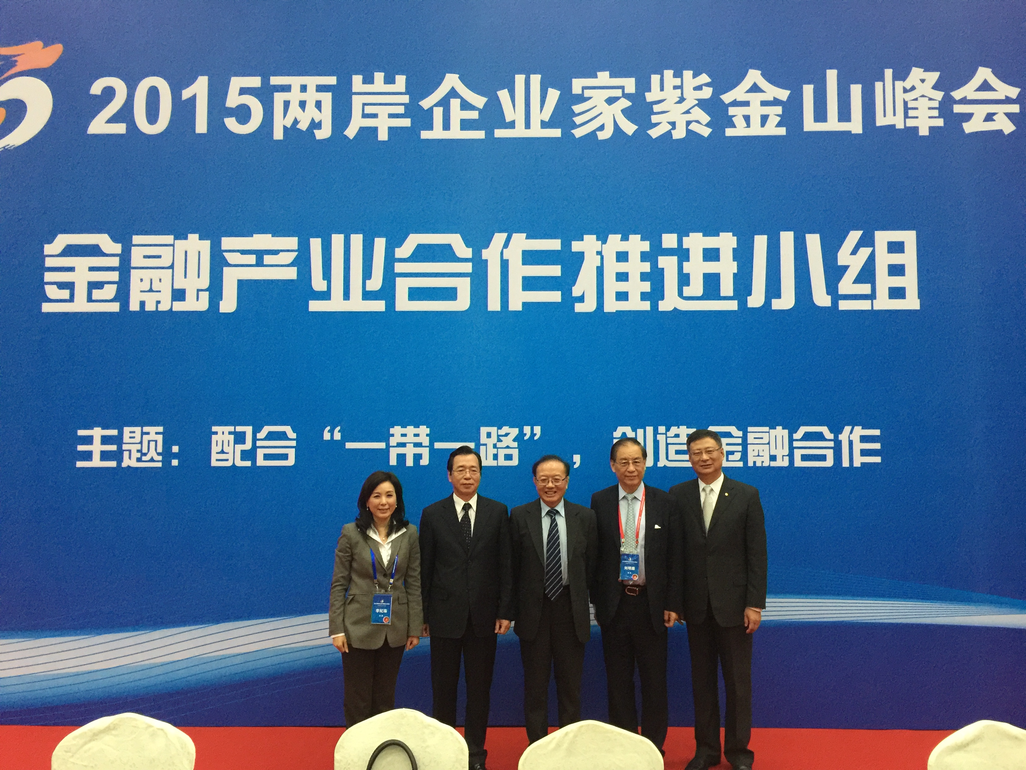
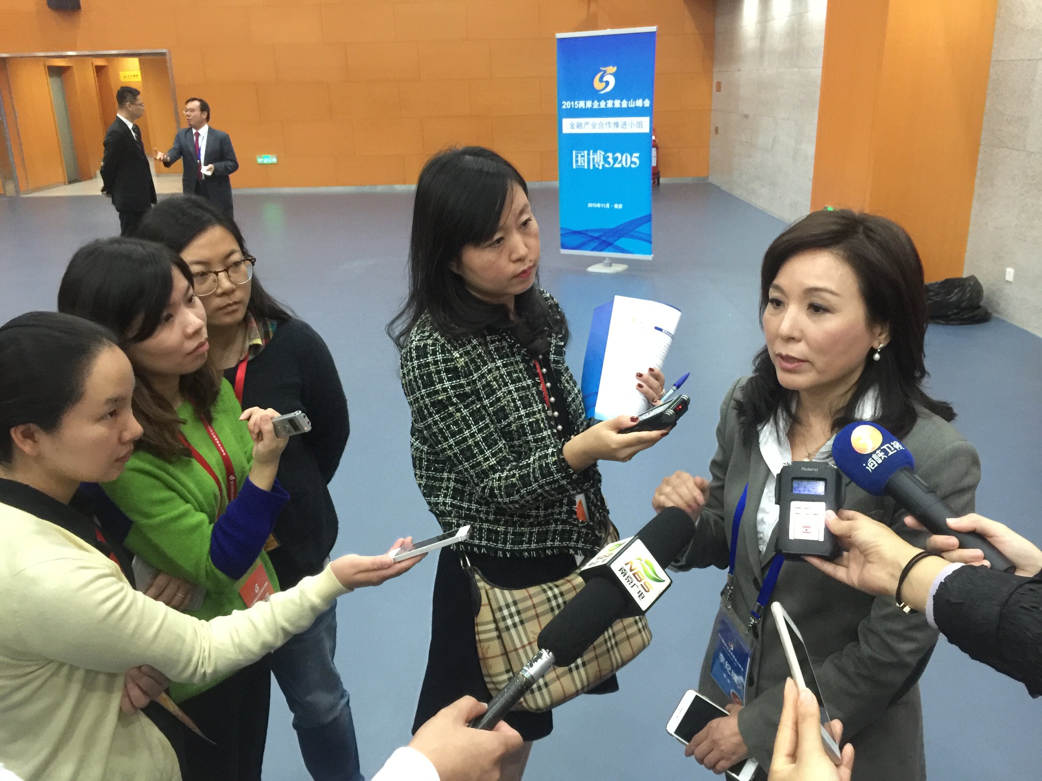

李紀珠董事長擔任「金融產業合作推進小組」專題論壇第二場次-「配合一帶一路，創造金融合作」場次中場休息時，接受大陸與香港多家重要媒體採訪。
李紀珠董事長於「金融產業合作推進小組」專題論壇第二場次會議結束後與該小組臺灣方面李述德召集人、峰會魏建國秘書長、該小組大陸方面劉明康召集人與本場次大陸方面李禮輝主持人合影

四、 11月04日出席兩岸企業家紫金山峰會閉幕式，惟因李董事長為趕回臺灣主持次日董事會及常董會，故提前離席搭機返臺。
11月04日出席本行李董事長主持「金融產業合作推進小組」專題論壇第二場次-「配合一帶一路，創造金融合作」場次後，旋即參加兩岸企業家紫金山峰會閉幕式，惟因李董事長為趕回臺灣主持次日董事會及常董會，故提前離席搭機返臺。
在閉幕式中，金融產業合作推進小組劉明康召集人向大會報告金融合作推進小組所達成的共識與結論時表示，對於金融科技的近年來蓬勃發展，或許曾出現部分失序、脫軌的現象，而造成金融市場的波動，但互聯網、雲端計算、大數據等透過金融科技所衍生的金融服務，對於傳統金融所能產生的影響與刺激提升競爭力的潛力，卻是不可忽視的未來趨勢。因此，在金融合作推進小組的與會者共同認為，未來兩岸金融業者決議將會透過朱如兩岸共同建立相關金融資訊平臺(諸如資訊共用、防範風險、推進監管平臺的平臺)等更為深化之兩岸合作與交流方式，來積極擁抱「互聯網＋」時代的來臨與共享「互聯網＋」所帶來的利益，同時藉此來提升兩岸實體經濟的經濟發展動能。同時，為了共享大陸所提出的亞投行、一帶一路、推動人民幣國際化、人民幣離岸市場發展與自由貿易示範區等經濟戰略計畫所衍生的龐大商機，兩岸金融業者將積極溝通雙方合作中目前衍生的問題，以及協調雙方未來合作的重點及方向，除了藉此尋求彼此優劣式互補的合作商機及積極營造更公平、更開放與更有效率的兩岸金融產業合作環境外，也將積極雙方金融業諸如基礎工程融資或國際聯貸、發行和承銷國際債券、國際產物保險和再保險等之共同合作機會，並透過金融科技的運用，來進一步提升雙方在金融服務合作上的綜效，為兩岸產業合作重點項目及廣大中小企業提供貸款支持，以穩定兩岸實體經濟的持續增長。
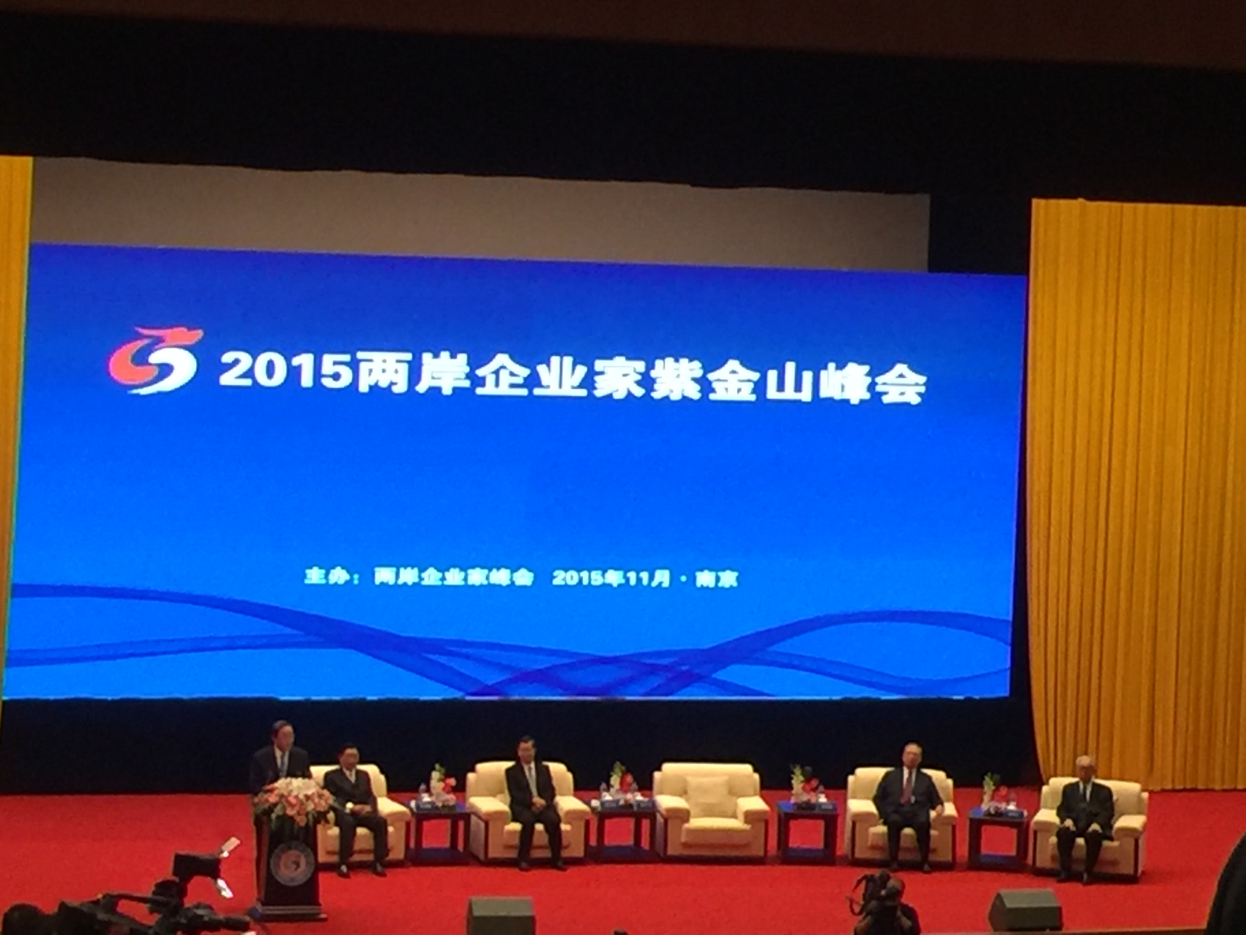
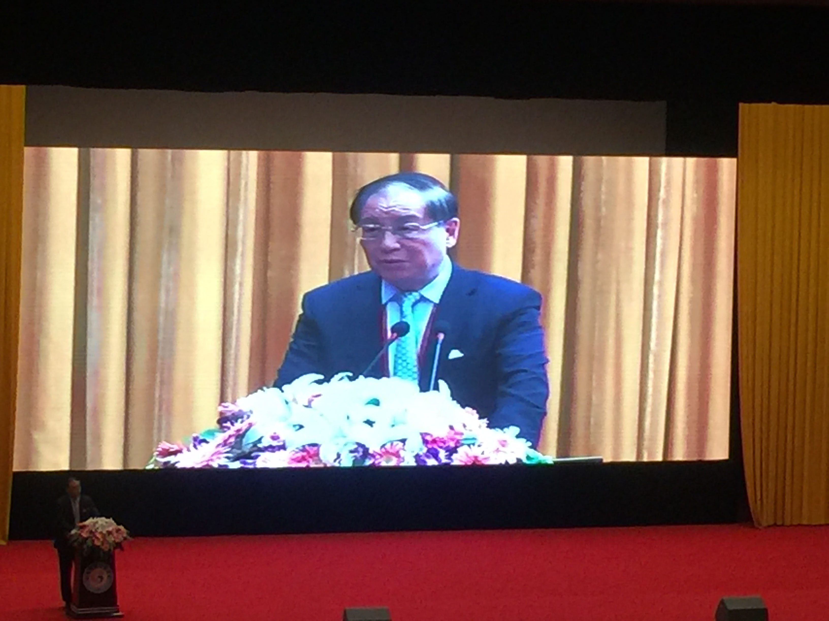

兩岸企業家紫金山峰會閉幕式
「金融產業合作推進小組」大陸方劉明康召集人於兩岸企業家紫金山峰會閉幕式彙報「金融產業合作推進小組」綜合結論

參、心得及建議
一、歷年兩岸企業家峰會之會議，在深化兩岸各產業的合作與交流方面均有積極成果，作為兩岸企業家最高層級之交流與合作平臺，峰會安排之各項議題，均切中相關產業目前所面臨的問題、未來發展方向等重要主題，而透過轄下各產業合作推進小組之長期交流，對於包含金融在內之各產業議題，均能充分且深入的交換意見、凝聚具體共識。
二、此外，兩岸企業家峰會中除交流會議外，也達成多項具體成果，峰會結束均會針對各小組各場次之討論議題提出總結報告，並利用此一高層級的平臺共同簽署合作協議，本次峰會閉幕式中，即由兩岸各產業小組代表，共同簽署多項產業間的合作交流備忘錄（MOU），可謂成果相當豐碩，對於兩岸各產業的深化合作與交流，亦產生相當大的助益。
三、本行李董事長受邀出席兩岸企業家峰會，在會議中不僅與兩岸重要企業界及監理機關領導人，就全球產業發展趨勢及未來合作方向等議題進行意見交流外，更應邀發表演說及擔任會議主持人，充分展現其卓越與豐厚的財經學識與專業，大幅提升本行的國際形象及能見度，也讓與會者印象深刻。而李董事長在會議及晚宴過程中，也不忘積極為本行爭取與其他企業進行業務合作之機會。本行高層應積極參與類似活動。

